Правило пяти “НЕТ”

Соблюдая правила безопасности, ребенок сможет избежать подстерегающей его опасности, принять правильное решение в сложной ситуации. Для этого ребенку нужно навсегда усвоить «Правило пяти «НЕТ»:

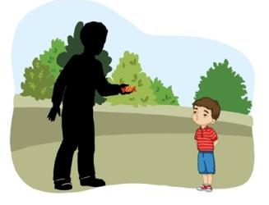
- “НЕТ” разговаривать с незнакомцами на улице и впускать их в дом.
- “НЕТ” заходить с ними вместе в подъезд и лифт.
- “НЕТ” садиться в чужую машину.
- “НЕТ” принимать от незнакомых людей подарки и соглашаться на их предложение пойти к ним домой.
- “НЕТ” задерживаться на улице одному, особенно с наступлением темноты.

А если незнакомец просто просит показать нужную улицу или поднести сумку, проводить до магазина, кинотеатра и т.д.? Ответ один - НЕТ!
Объясни, как пройти до интересующей улицы, и ни в коем случае нельзя поддаваться на уговоры проводить. И даже если незнакомец говорит, что он знакомый твоих родителей, а ты его никогда не видел, нельзя никуда идти с ним.
Ты должен всегда отвечать «НЕТ!»:
Если тебе предлагают зайти в гости или подвезти до дома, пусть даже это соседи.
Если за тобой в школу или детский сад пришел посторонний, а родители не предупреждали об этом заранее.
Если в отсутствие родителей пришел незнакомый (малознакомый) человек и просит впустить его в квартиру.
Если незнакомец угощает чем-нибудь с целью познакомиться и провести с тобой время.
Важно:
- на все уговоры пойти куда-нибудь в уединенное место (строящееся здание, подвал или квартиру), чтобы посмотреть что-то или поиграть, надо ответить «Нет!», даже если очень интересно. Но как быть, если взрослый очень настойчив?
- если он говорит тебе: «Я думал, что ты уже большой, а тебе, оказывается, мама не разрешает!»,
Ответ один – «НЕТ»!

Если у тебя с собой сотовый телефон, позвони родителям или знакомым, громко скажи, где ты находишься, и попроси встретить.
Придя домой, надо обязательно рассказать родителям об этом человеке.

